**1. 设8253的端口地址为，380H,382H,384H,386H。输入时钟频率为2MHz，输出为方波，根据下列要求回答问题：**

**1）若各计数器均采用最大计数值，且前一计数器OUT为后一计数器CLK，试计算各计数器输出的时钟脉冲宽度；并画出8253联接简图（提示：标出8253的地址线和系统总线如何连接，简单给出片选译码图，3个计数器的CLK，OUT，GATE信号如何连接）；给出其初始化程序段。（8分）**

**2）若要求得到毫秒、秒、小时3种时钟脉冲输出，各计数器的计数初值各为多少？（3分）**

**1）N=T2/T1 T2=N*T1**

**输出分别为： 32*10-3秒 ；32*10-3秒*64*103 = 32*64秒；32*64*64*103秒**

**2）N=T2/T1 ，N1= 10-3/(2*10-6)=500；N2=1/10-3 =1000 ；N3=3600/1=3600**

**计算器的控制字为：00010111B=17H；01010111B=57H；10010111B=97H**

**2. 根据下图所示8253。若通道0的输入时钟信号频率为5MHz,要求事件发生后1秒钟输出中断，请说明如何实现并写出相应的初始化程序段。（8分）**

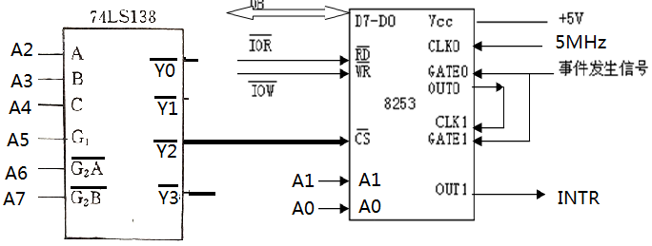

**1）8253端口地址为 28~2BH，计算器0计数初值为0，用BCD码计数，**

**计数器1计数初值：N1=500，采用BCD码计数。**

**计数器控制字为：00010111B=17H 或者 00010101B=15H**

**01110001B=71H**

**1.**

**1）N=T2/T1 T2=N*T1**

**输出分别为： 32*10-3秒 ；32*10-3秒*64*103 = 32*64秒；32*64*64*103秒**

**2）N=T2/T1 ，N1= 10-3/(2*10-6)=500；N2=1/10-3 =1000 ；N3=3600/1=3600**

**计算器的控制字为：00010111B=17H；01010111B=57H；10010111B=97H**

**2.**

**1）8253端口地址为 28~2BH，计算器0计数初值为0，用BCD码计数，**

**计数器1计数初值：N1=500，采用BCD码计数。**

**计数器控制字为：00010111B=17H 或者 00010101B=15H**

**01110001B=71H**